TEMA 5

Usar la BD Jardinería.

1. **Borra los clientes que no tengan pedidos**

USE jardineria;

DELETE FROM Clientes

WHERE Clientes.CodigoCliente

NOT IN (SELECT CodigoCliente FROM Pedidos WHERE Clientes.CodigoCliente = Pedidos.CodigoCliente );

O

USE jardineria;

DELETE FROM Clientes

WHERE Clientes.CodigoCliente

NOT IN (SELECT DISTINCT CodigoCliente FROM Pedidos);

1. **Incrementa en un 20% el precio de los productos que no tengan pedidos**

--Incrementa en un 20% el precio de los productos que no tengan pedidos--

USE jardineria;

UPDATE Productos SET PrecioVenta = PrecioVenta*1.2

WHERE Productos.CodigoProducto = (SELECT DetallePedidos.CodigoProducto FROM DetallePedidos

WHERE Productos.CodigoProducto = DetallePedidos.CodigoProducto

AND DetallePedidos.CodigoPedido NOT IN (SELECT CodigoPedido

FROM Pedidos WHERE Pedidos.CodigoPedido = DetallePedidos.CodigoPedido));

O

USE jardineria;

UPDATE Productos SET PrecioVenta = PrecioVenta*1.2

WHERE not exists (SELECT DISTINCT Productos.CodigoProducto FROM DetallePedidos

WHERE Productos.CodigoProducto = DetallePedidos.CodigoProducto);

0 FILAS AFECTADAS

1. **Borra los pagos del cliente con menor límite de crédito**

--Borra los pagos del cliente con menor límite de crédito--

USE jardineria;

DELETE FROM Pagos

WHERE Pagos.CodigoCliente IN

(SELECT Clientes.CodigoCliente FROM Clientes WHERE Clientes.CodigoCliente = Pagos.CodigoCliente AND Clientes.LimiteCredito

= (SELECT MIN(LimiteCredito) FROM Clientes) );

O

--Borra los pagos del cliente con menor límite de crédito--

USE jardineria;

DELETE FROM Pagos

WHERE Pagos.CodigoCliente IN

(SELECT Clientes.CodigoCliente FROM Clientes WHERE Clientes.LimiteCredito

= (SELECT MIN(LimiteCredito) FROM Clientes) );

1. **Establece a 0 el límite de crédito del cliente que menos unidades pedidas tenga del producto ‘OR-179’**

--Establece a 0 el límite de crédito del cliente que menos unidades pedidas tenga del producto ‘OR-179’ --

ESTE ESTA MAL

USE jardineria;

UPDATE Clientes SET Clientes.LimiteCredito = 0

WHERE Clientes.CodigoCliente IN (SELECT Pedidos.CodigoCliente FROM Pedidos WHERE Pedidos.CodigoPedido IN

(SELECT DetallePedidos.CodigoPedido FROM DetallePedidos WHERE DetallePedidos.CodigoProducto IN

(SELECT Productos.CodigoProducto FROM Productos WHERE CodigoProducto LIKE 'OR-179')));

O

USE jardineria;

UPDATE Clientes SET Clientes.LimiteCredito = 0

WHERE CodigoCliente =

(SELECT Pedidos.a JOIN DetallePedido.b

ON a.CodigoPedido = b.CodigoPedido

AND b.Cantidad = ( SELECT MIN(cantidad)

FROM DetallePedidos

WHERE CodigoProducto='OR-179')

and b.CodigoProducto='OR-179');

TAMBIEN SE PUEDE HACER CON SUBCONSULTAS

1. Modifica la tabla DetallePedido para insertar un campo numérico llamado IVA. (hacerlo gráficamente)

Establece el valor de ese campo a 18 para aquellos registros cuyo pedido tenga fecha a partir de Julio 2010 y el resto de pedidos estableciendo el IVA al 21.

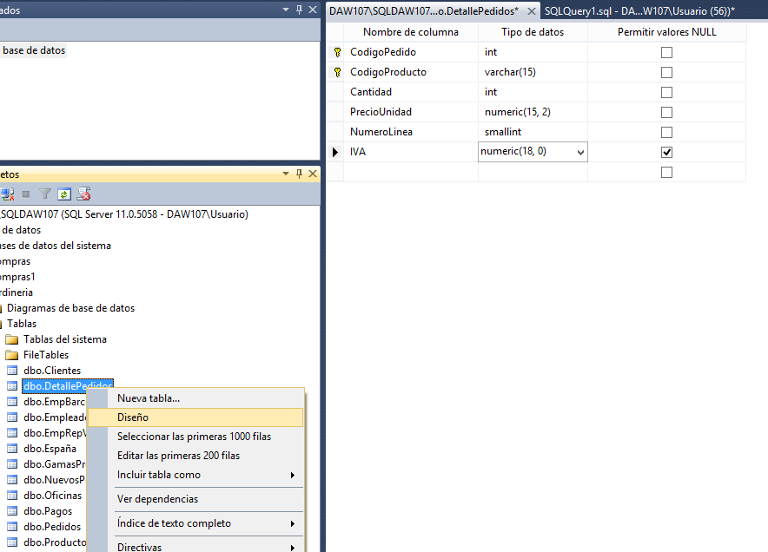

--Modifica la tabla DetallePedido para insertar un campo numérico llamado IVA. (hacerlo gráficamente)--

USE jardineria;

ALTER TABLE DetallePedidos

ADD IVA decimal;

--Establece el valor de ese campo a 18 para aquellos registros cuyo pedido tenga fecha a partir de Julio 2010--

-- y el resto de pedidos estableciendo el IVA al 21.--

USE jardineria;

UPDATE DetallePedidos SET DetallePedidos.IVA =

CASE

WHEN DetallePedidos.CodigoPedido = (SELECT Pedidos.CodigoPedido FROM Pedidos WHERE Pedidos.FechaPedido < '2012-07-01' ) THEN 18

ELSE 21

END;

gemma

USE jardineria;

UPDATE DetallePedidos SET IVA = 18

WHERE CodigoPedido IN ( SELECT CodigoPedido FROM Pedidos WHERE Pedidos.FechaPedido < '2012-07-01' )

UPDATE DetallePedidos SET IVA = 16

WHERE CodigoPedido IN ( SELECT CodigoPedido FROM Pedidos WHERE Pedidos.FechaPedido > '2012-07-01' )

1. Modifica la tabla DetallePedido para incorporar un campo numérico llamado TotalLinea, y actualiza todos sus registros para calcular su valor con la fórmula TotalLinea=PrecioUnidad*Cantidad*IVA/100

USE jardineria;

ALTER TABLE DetallePedidos

ADD TotalLinea numeric;

--Modifica la tabla DetallePedido para incorporar un campo numérico llamado TotalLinea, --

--y actualiza todos sus registros para calcular su valor con la fórmula TotalLinea=PrecioUnidad*Cantidad*IVA/100--

USE jardineria;

UPDATE DetallePedidos SET TotalLinea = ((PrecioUnidad*Cantidad)*IVA)/100;

292 FILAs afectadas

7-Borra el cliente que menor límite de crédito tenga.

USE jardineria;

SELECT CodigoCliente, NombreCliente, LimiteCredito FROM Clientes

ORDER By LimiteCredito;

--Borra el cliente que menor límite de crédito tenga.--

USE jardineria;

DELETE FROM Clientes

WHERE Clientes.CodigoCliente =

(SELECT MIN(LimiteCredito) FROM Clientes);

0 filas afectadas